臺北市政府教育局114學年度補助本市高級中等學校
附件1
MITSSD國際學校工作坊實施計畫
臺北市政府教育局114年12月23日北市教中字第1143125027號函頒
- 辦理依據：依本市國際教育白皮書PLUS內容辦理。
- 辦理目的：
  - MITSSD國際學校工作坊（以下簡稱本工作坊）的課程理念與核心基礎，係以美國麻省理工學院（MIT）系統動態學（System Dynamics, SD）及聯合國永續發展教育（Education for Sustainable Development, ESD）為理論基礎，同時融合MIT及英國牛津大學等國際頂尖名校同步推廣永續系統發展（Sustainable System Development, SSD）教育模式，培育科學與人文雙融的國際人才。系統動態學為MIT長期研究及教育推廣之跨領域整合學科專業，強調透過系統思維（Systems Thinking, ST）及數位科技電腦模擬與來理解複雜系統於時間軸上的行為變化。
  - SSD教育融合我國108課綱所倡議之「以人為本的終身學習者」理念，將課綱中的三大面向：「自主行動、溝通互動與社會參與，融入跨領域學習架構，發展核心素養，如系統思考與解決問題、科技資訊與媒體素養、多元文化與國際理解等，以培養學生面對未來挑戰所需之關鍵能力，如下圖所示。
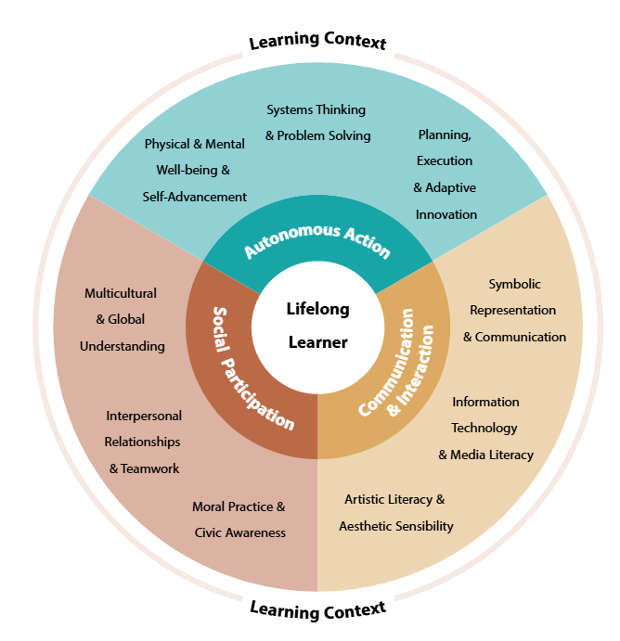

  - 因此，本工作坊課程設計結合生活情境專題研習、數據分析技術、行動策略模擬工具，帶領學生進行政策分析模擬，從中掌握複雜經濟、社會、環境系統中的非線性反應與延遲效應，培養結構性問題解決能力。此一教學取向對應聯合國永續發展教育中所強調的「系統思考」、「批判性分析」與「行動導向」等核心素養。
  - 為培養全球視野與模擬實作，本工作坊課程導入由MIT開發之「全球氣候政策模擬系統」（EN-ROADS），引導學生以互動式系統模擬工具，分析不同永續行動與氣候政策組合的長期影響與交互效果，理解氣候行動與政策設計背後的系統邏輯。透過模擬操作，學生將在情境演練中學習政策分析與協商過程，並有機會參與國際EN-ROADS氣候大使培訓並獲得相關認證，與國際同步投入全球氣候倡議與在地行動實踐。
  - 為實踐社會創新方法與在地化，本工作坊課程亦融入牛津大學社會系統創新課程架構，強調從真實生活經驗出發，探索具體社會經濟與環境議題。學生將學習如何蒐集資料、視覺化因果關係、分析問題根源，並連結在地觀察與跨領域協作，發展可行且具永續性的行動策略。此學習歷程不僅深化系統理解，亦強化學生將知識轉化為行動的能力，奠定其參與永續實踐與社會創新的基礎。完成相關實作專題者可獲得相關研習證明，並經遴選後有機會赴牛津大學參與全球專題競賽。
  - 面對當代教育所面臨的多重挑戰，特別是回應STEAM教育與核心素養導向課程的需求，教育者必須突破傳統教室教學的侷限，積極創造學生實作與思辨機會。SSD教育模式提供一套強而有力的整合方法，使學生能理解複雜且相互關聯的跨域社會系統，以及這些系統如何隨時間演變。學生不僅能建構知識、分析問題與有效溝通，更能為未來的創新實踐、團隊合作與永續行動奠定堅實基礎，實現在地行動、連結全球的教育願景。學生對於跨域知識的理解、整合，以及創意創新實踐能力將有顯著提昇。
  - 為鼓勵所屬高級中等以下學校學子同步接軌國際頂尖名校教育模式，提昇學生跨領域整合學習及專題實作能力，拓展國際視野賦能競爭力。帶領學生進行永續系統發展專題探索，增加參與社會創新與永續行動之國際學習機會，增廣學習範疇及視野，特訂定本計畫。
- 主辦單位：臺北市政府教育局（以下簡稱教育局）。
- 協辦單位：臺北市立大理高級中學、國立政治大學數位賦能與ESG永續創新產學聯盟、臺北市立大學。
- 邀請對象：臺北市行政轄區內之國立及公私立高級中等學校（以下簡稱學校）計8所，每校1隊，每隊3位學生、1位指導教師。
- 活動內容
  - 辦理工作坊說明會並完成報名
- 說明會辦理日期時間：115年1月6日(二)下午15:00。
- 說明會辦理地點：臺北市立大理高級中學公正樓2樓文創教室。
- 工作坊報名截止日：115年1月2日(五)下午16:00前。
  - 辦理六次工作坊課程
- 工作坊辦理日期時間：115年1月至115年3月，計6次。
- 工作坊辦理地點：臺北市立大理高中圖書館(閱覽室或其他教室)。
- 指導教師及學生務必全程參與6次工作坊，以利頒發參與證書。
- 工作坊辦理內容：請見表1。
表1 工作坊課程
編號 | 日期(年月) | 時數 | 內容 | 執行方式
1 | 115.1.24  (六) | 6 | 系統思維導論：從線性到結構。核心概念包括系統定義、邊界、庫存（Stocks）與流量（Flows）。課程中將進行系統思維的介紹、MIT System Dynamics及永續發展教育的知識範疇說明，並說明與SSD相關的初步問題框架（frame）。 | 講述、筆記
2 | 115.1.31  (六) | 6 | 回饋環路分析與因果分析。核心概念包括識別增強型環路（R）、平衡型環路（B）與時間延遲（Time Delays）。課程內容為學習繪製因果環路圖（Causal Loop Diagrams, CLD）及電腦模型概念，並透過經典案例分析其系統結構，並練習從文字描述中提取回饋結構。 | 講述、筆記、實作
3 | 115.2.3  (二) | 6 | 全球永續挑戰與系統應用。核心概念為應用SD於真實世界的複雜議題。授課內容為探討MIT En-ROADS所關注的永續發展議題與內容，並深入介紹有關競賽的目標與要求，引導學生選定及討論，建構並定義可操作的SSD專題。 | 講述、筆記、實作、分組討論
4 | 115.2.6  (五) | 6 | 政策槓桿點核心工具介紹。核心為解決方案模擬器的概念、應用及實作。授課內容為學生分組實作，探討能源結構轉型、碳稅、土地利用改變等不同政策組合的長期氣候影響，並嘗試定義出屬於自己的SSD專題，並描繪出具影響力的論述與支持架構。 | 講述、筆記、實作、分組討論
5 | 115.2.9  (一) | 6 | 系統建模進階與模型驗證核心技術。核心為從CLD轉向數量化電腦模型（Stock and Flow Diagrams, SFD）的基礎概念。授課內容為探討MIT的專題研究範例，包括假設透明化、參數分析等，並思考如何融入自己的SSD專題。 | 講述、筆記、實作、分組討論
6 | 115.3.21  (六) | 6 | 系統設計、溝通與簡報技巧。核心概念為本工作坊所學結果統整，優化為有效的SSD專案。學習內容在於學習者如何清晰地向受眾溝通複雜的系統圖與模擬結果。借鑒案例的發表與分享，進行模擬簡報演練，為總整競賽做準備 | 實作、分組討論、分享與發表

6日課程共計36小時，內容涵蓋系統動態學與永續發展教育之核心模組：
- 系統動態學（System Dynamics, SD）
- 永續發展教育（Education for Sustainable Development, ESD）
- 永續系統發展論（Sustainable System Development, SSD）
- 氣候政策模擬系統（EN-ROADS）操作與應用
- 社會系統問題探究（Systems Mapping）
- 專題設計與實作
課程以系統工具實作、問題導向學習與跨模組整合為主軸，協助學員從理論建構、系統分析、政策模擬到成果表達，完成具體且具影響力的SSD專案提案。工作坊辦理期間，每組學生務必自備數位載具，以便參與實作。

  - 工作坊結束後，各組須完成專案報告並參與競賽，專案報告內容請參考第柒項。
  - 競賽辦理時間地點：115年4月22日(三)於臺北市立大學進行。
- 專案報告內容與架構
  - 以下為專案報告主題建議，包括：宜居永續城市、數位與永續社會、循環經濟、韌性設計、淨零碳排、智慧產業發展、智慧環境永續經營、智慧城市規劃、智慧科技應用、智慧健康與醫療、永續科學與技術、創新/共享經濟、組織營運、綠色能源技術管理，以及其他相關議題，可參考下圖。
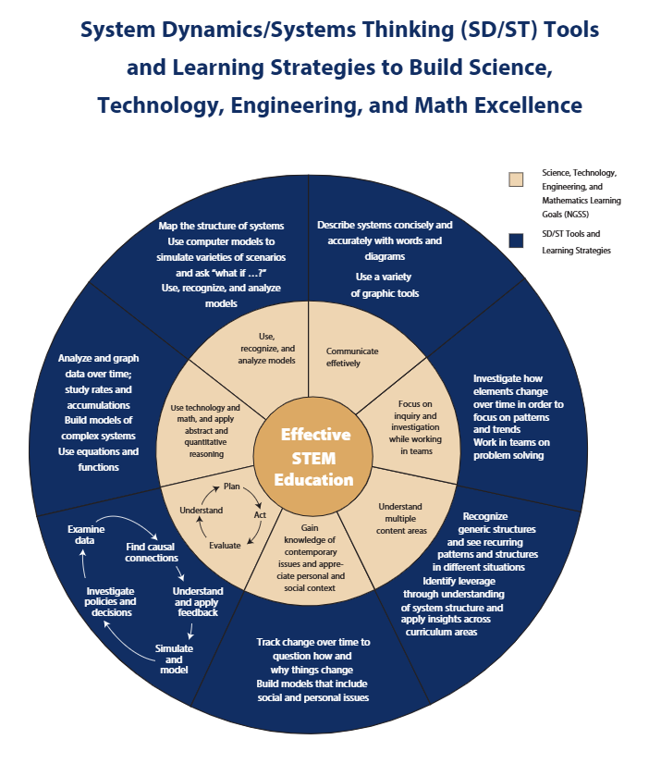

  - 專案報告架構：採全英文撰寫，內容包括：
I. Introduction（簡介）
II. Literature Review（文獻探討）
III. Research Model & Methods（研究模型與方法）
IV. Analysis and Results（分析與結果）
V. Conclusion and Suggestions（結論與建議）
Ⅵ. References（參考文獻）。
  - 專案報告內容格式：待工作坊啟動後，由授課專家學者或業師訂定說明之，各校參賽隊伍務必遵守。

- 活動辦理時程：
月份  工作項目 | 115年  1月 | 115年  2月 | 115年  3月 | 115年  4月 | 115年  5月 | 115年  6月 | 115年  7月 | 115年  8月
辦理工作坊說明會
各校申請作業
工作坊實施
工作坊成果報告
專題成果初賽暨頒獎
國際發表準備及送件
成果彙編、核銷及結案報告

- 費用補助：
參與本次工作坊活動之學校隊伍，每校限1隊，得免費參與6次工作坊活動
（供午餐），而作品經競賽評選及修正後，獲得有關專題發表機會。
- 申請時間及方式
  - 書面報名申請時間：即日起至115年1月2日（五）前提出申請。
  - 申請方式
- 申請學校填寫「114學年度臺北市高級中等學校MITSSD國際學校工作坊報名表」（見附表1）。
- 以上資料核章後，掃描為pdf電子檔，與word檔以免備文寄至承辦人臺北市立大理高級中學圖書館黃主任信箱：longer0904@mailclass.tlsh.tp.edu.tw，電話02-23036959分機161。
- 核銷及義務
  - 參賽學校均應配合本局辦理有關活動交流經驗分享，並將成果公告於指定網站，而參賽師生亦以種子角色，分享及擴散本課程效益。
  - 未按原核定計畫辦理者，其補助款應主動繳回。
- 本計畫經本局核定後函頒實施，修正時亦同。

附件2
臺北市政府教育局114學年度補助本市高級中等學校
MITSSD國際學校工作坊實施計畫
報名表
2025.12
學校名稱(請寫全銜)
參加人員 | 姓名 | 英文姓名(同護照) | 學號
參賽學生1
參賽學生2
參賽學生3
指導教師姓名
指導教師英文姓名(同護照)
指導教師email
指導教師連絡電話
承辦人 單位主管 校長

報名注意事項
- 請於115年1月2日前完成核章，掃描檔(pdf)及文件檔(word)傳至longer0904@mailclass.tlsh.tp.edu.tw，主旨敘明「報名MITSSD國際學校工作坊」
- 參加學生及指導教師參加工作坊後，出缺席列入結訓證書頒給紀錄，報名後請勿更換人選
- 指導教師因須擔任工作坊助教任務，亦請全程參與工作坊，勿任意更換人選。

